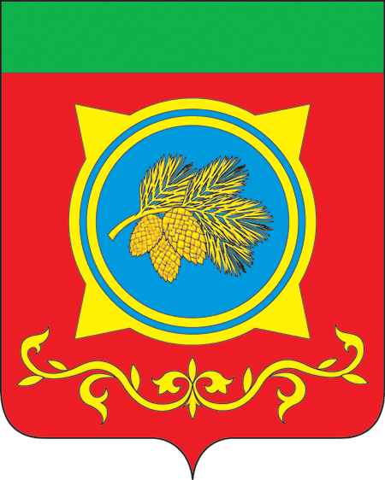
Российская Федерация
Республика Хакасия
Администрация Таштыпского района
Республики Хакасия

ПОСТАНОВЛЕНИЕ

18.07.2019г. с. Таштып № 318

Об отмене постановления Администрации Таштыпского района от 29.05.2017 года № 207 «Об утверждении общих требований к методике прогнозирования поступлений доходов в бюджет Таштыпского района»

В целях приведения муниципального правового акта в соответствие с нормами действующего законодательства, руководствуясь Федеральным Законом Российской Федерации от 06.10.2003г. №131-ФЗ «Об общих принципах организации местного самоуправления в Российской Федерации», п.3 ч.1 ст.29, Устава муниципального образования Таштыпский район от 15.11.2005г., Администрация Таштыпского района постановляет:

1. Отменить постановление Администрации Таштыпского района от 29.05.2017 года № 207 «Об утверждении общих требований к методике прогнозирования поступлений доходов в бюджет Таштыпского района».
2. Контроль за исполнением настоящего постановления оставляю за собой.

Глава Таштыпского района А.А.Дьяченко

